La personnalisation de masse devient réalité
Nouveau système de transport intelligent pour augmenter le TRS
Sur le salon SPS IPC Drives de Nuremberg, B&R a dévoilé son nouveau système de transport intelligent ACOPOStrak. Ce système est le premier au monde permettant de réaliser une production par lots unitaires aussi efficace qu'une production de masse.
Séparer et fusionner des flux de produits
Le système ACOPOStrak intègre une fonctionnalité d'aiguillage tout électromagnétique permettant de séparer et fusionner des flux de produits à pleine cadence. Cela permet notamment de créer une piste de service pour poser de nouvelles navettes et introduire ces dernières dans les flux des pistes de production. De la même manière, les navettes devenues inutiles peuvent être déviées vers la piste de service. Tout ceci se déroule pendant la production à pleine cadence. "Il devient ainsi possible de réaliser des changements de produits en temps masqué," a précisé Robert Kickinger, Manager Mechatronic Technologies chez B&R, à l'ouverture du salon, lors de l'événement où le produit a été dévoilé.
Dynamisme et flexibilité incomparables
Le design modulaire et flexible du système ACOPOStrak permet de réaliser toutes formes de pistes ouvertes ou fermées. Le système est capable de produire des accélérations de plus de 5 g, et les navettes peuvent atteindre une vitesse maximale de plus de 4 m/s avec un pas de seulement 50 mm. Ces performances ainsi que les avantages liés à l'aiguillage intégré et à la flexibilité du design sont uniques sur le marché.

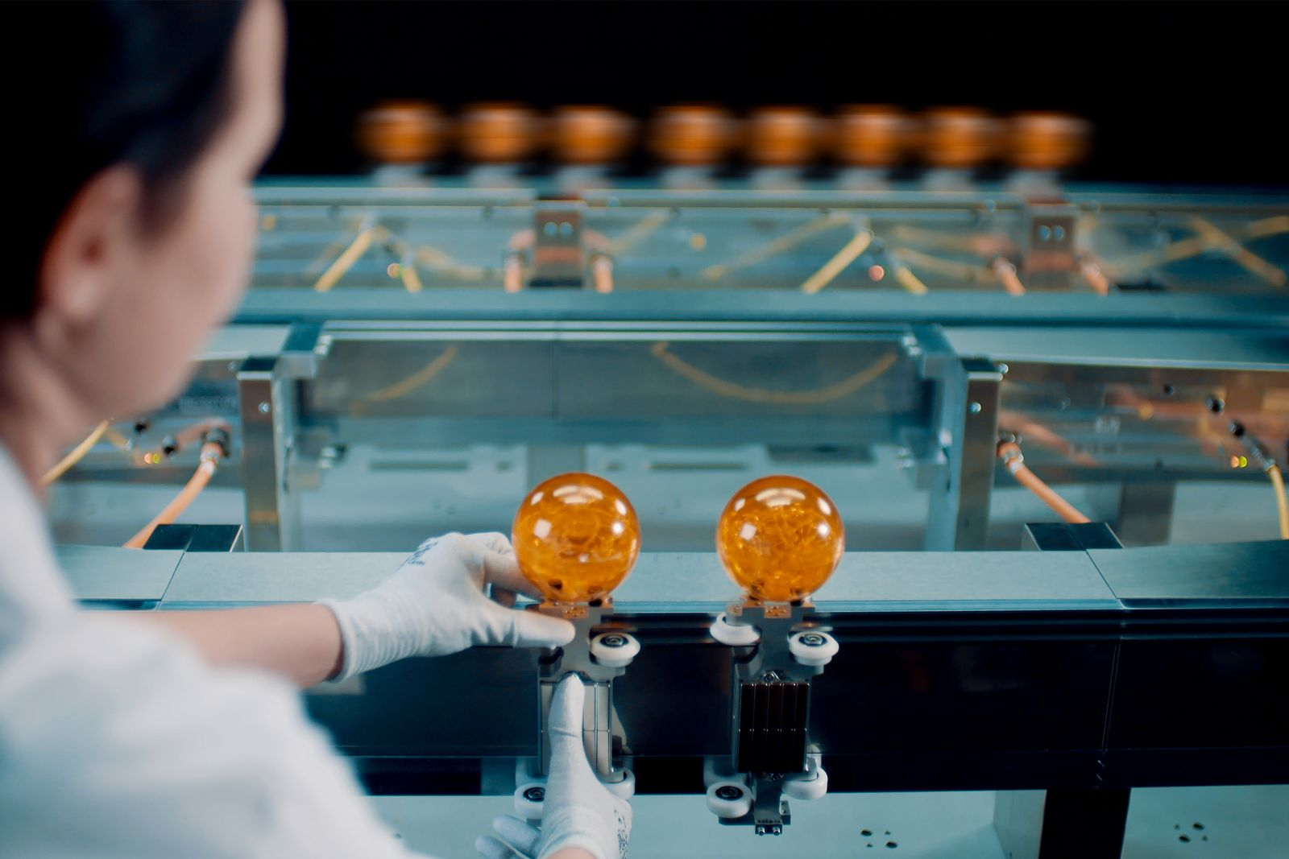
Pour changer de produits, l'opérateur place les roues des nouvelles navettes sur les guides de la piste de service. Au même moment, sur les autres pistes du système, la production se poursuit à pleine cadence.

A propos de B&R
B&R est une société d'automatismes innovante dont le siège social est basé en Autriche et qui dispose d'agences partout dans le monde. Le 6 juillet 2017, B&R est devenue une business unit du groupe ABB. Comptant parmi les leaders de l’automatisation industrielle, B&R allie technologies avancées et ingénierie de haut niveau pour fournir à ses clients, dans la quasi-totalité des industries, des solutions complètes pour l’automatisation de machines et de lignes, le contrôle de mouvements, la visualisation et la sécurité intégrée. En s’appuyant sur des standards de communication IoT Industriel comme OPC UA, POWERLINK et openSAFETY, et sur le puissant environnement de développement logiciel Automation Studio, B&R façonne l'avenir de l'ingénierie des automatismes. Forte de son leadership technologique, la société puise sa capacité d'innovation dans sa volonté de simplifier les processus et d'aller au-delà des attentes des clients.
Pour plus d'informations : www.br-automation.com

